Министерство социального развития и труда Астраханской области
Государственное специализированное казенное учреждение Астраханской области
«Областной социально-реабилитационный центр для несовершеннолетних «Исток»

Рабочая тетрадь слушателя
«Школы приемных родителей»
__________________________
__________________________
__________________________
(Ф.И.О. слушателя)

Рабочая тетрадь слушателя «Школы приемных родителей»». Методический материал к курсу по программе подготовки граждан, выразивших желание принять детей, оставшихся без попечения родителей, на воспитание в семью в установленных семейным законодательством Российской Федерации формах. – Астрахань, 2022.

Автор-составитель:
Асман Татьяна Васильевна, педагог-психолог ГСКУ АО ОСРЦ ДН «Исток»

Методический материал адресован слушателям курса по программе подготовки граждан, выразивших желание принять детей, оставшихся без попечения родителей, на воспитание в семью в установленных семейным законодательством Российской Федерации формах, а также специалистам, работающим с замещающими семьями.

Уважаемые слушатели «Школы приемных родителей»!

Сегодня Вы делаете важнейший шаг на пути приема ребенка с семью и начинаете курс Школы приемных родителей.
Задача Школы – помочь разобраться в своих чувствах и намерениях, дать системные знания, необходимые для успешного и надёжного создания новой семьи, морально и практически подготовиться к приему ребёнка, а, затем, легче пережить адаптацию и успешно воспитывать детей.
Знания, полученные в нашей школе, помогут Вам справиться с трудностями приема, стать компетентным опекуном, усыновителем, воспитать ребенка, чья история жизни омрачена потерями и неблагополучием.
Надеемся, что в процессе обучения Вы приобретете необходимые знания, которые помогут Вам в благородном деле воспитания ребенка, оставшегося без любви и заботы.
Путь родителя сложен и многогранен, он требует терпения, ответственности за себя и своих близких, уважения, доверия и любви!
Мы рады приветствовать Вас в нашей Школе приемных родителей и постараемся помочь в осуществлении Вашей Мечты!

Уважаемые слушатели «Школы приемных родителей»!

Нам очень важно знать Ваше мнение, поэтому мы предлагаем Вам ответить на вопросы нашей анкеты.
- Как Вы узнали о существовании «Школы приемных родителей»? (нужное подчеркнуть):
– от знакомых
– от друзей
– от родственников
– от граждан, уже посещавших или посещающих занятия «Школы приемных родителей»
– в органах опеки и попечительства по месту Вашего жительства
– из СМИ (реклама, видеосюжеты, др.)
– из Интернета (укажите, пожалуйста, ресурс: )
– другие источники.
- Помощь каких специалистов Вам хотелось бы получить? _______________________________________________________________________
Для чего, с какой целью Вы планируете посещать занятия курса?
__________________________________________________________________________________________________________________
4. Ответы на какие вопросы Вам хотелось бы получить на занятиях?
__________________________________________________________________________________________________________________
5. Попробуйте самостоятельно оценить степень своей готовности к принятию ребенка в семью на сегодняшний день (нужное подчеркнуть):
• полностью готов
• скорее готов, чем не готов
• средняя степень готовности
• скорее не готов, чем готов
• совсем не готов

Тема занятия: «Введение в курс подготовки кандидатов в приемные родители».

Правила группы

Задание №1

Дайте определение понятиям, представленным ниже
• Конфиденциальность—
• Активность—
• Стоп—
• Уважение—
• Пунктуальность—
• Я и мое мнение—
Задание №2
Изменения, которые произойдут в моей семье с приходом ребенка

Когда семьи впервые обращаются в детский дом с просьбой подобрать им ребенка, у них есть определенные ожидания. Еще до того, как Вы обратились к нам, Вы, наверное, уже решили, что для Вас значит принять ребенка в свою семью. Как, по Вашему мнению, появление ребенка в семье повлияет на Ваш образ жизни? Какие три основные изменения произойдут с Вами и Вашими близкими?
- ________________________________________________________________________________________________________________________________________________________________________________________________________________________________________________________
- ________________________________________________________________________________________________________________________________________________________________________________________________________________________________________________________
- ________________________________________________________________________________________________________________________________________________________________________________________________________________________________________________________

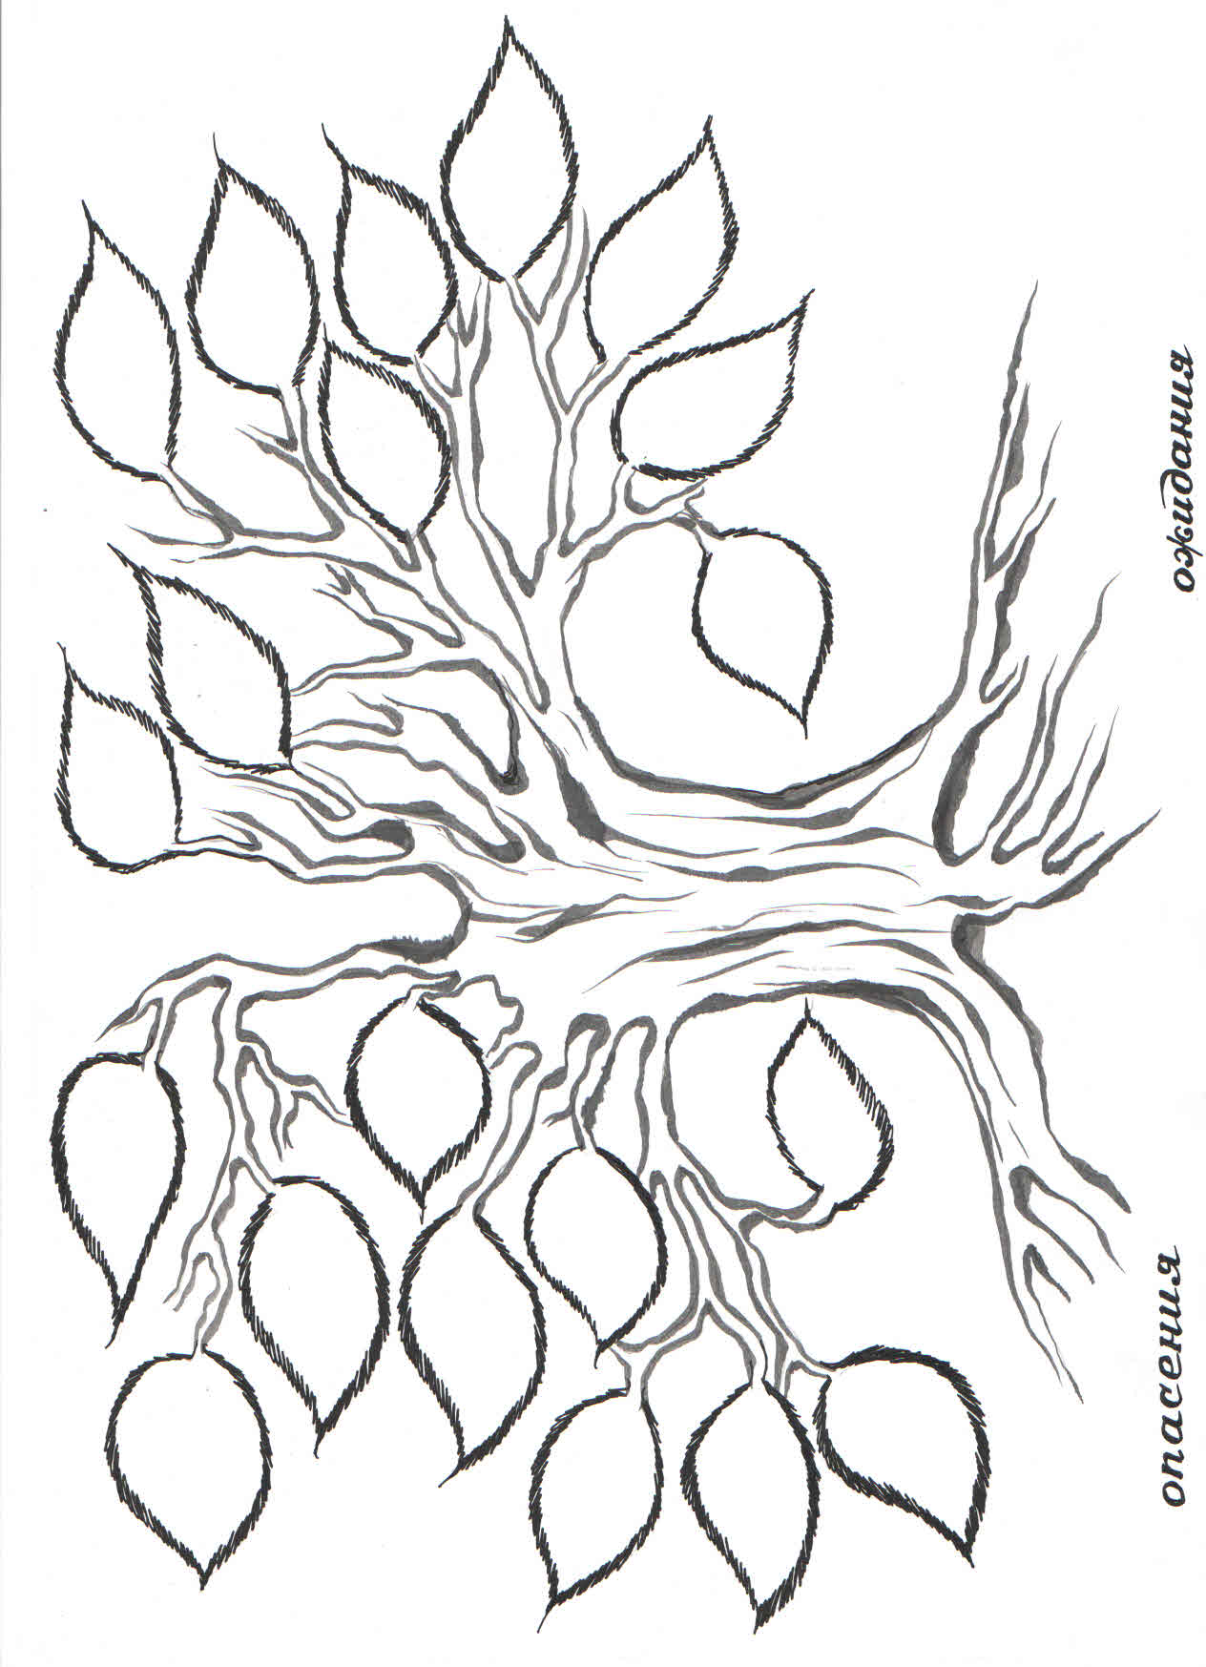
Страхи и опасения приемных родителей.

Тема занятия: Потребности развития приемного ребенка. Компетенции (ценности, знания и умения) по его воспитанию. Мотивация приемных родителей

« Мотивация приемных родителей»

Мотивация – это процесс побуждения человека к какому-либо действию. Мотивы деятельности могут быть как конструктивными, так и деструктивными, что зависит как от самого человека, так и от внешних условий.
Стимулы для усыновления ребенка должны быть достаточно сильными и весомыми, ведь очень нелегко взять на воспитание чужого ребенка и любить его, как родного. Успешность или не успешность существования приемной семьи во многом зависит от мотива, которым руководствовались семьи, создавая ее. Условно все мотивы, движущие людьми, можно условно разделить на конструктивные и деструктивные.

Домашнее задание

Теперь я понимаю, что мои мотивы – _____________________________________________________________________________________
________________________________________________________________________________________________________________________________________________________________________________________________________________________________________________________________________________________________________________________________________________________________________________________________________________________________________________________________________________

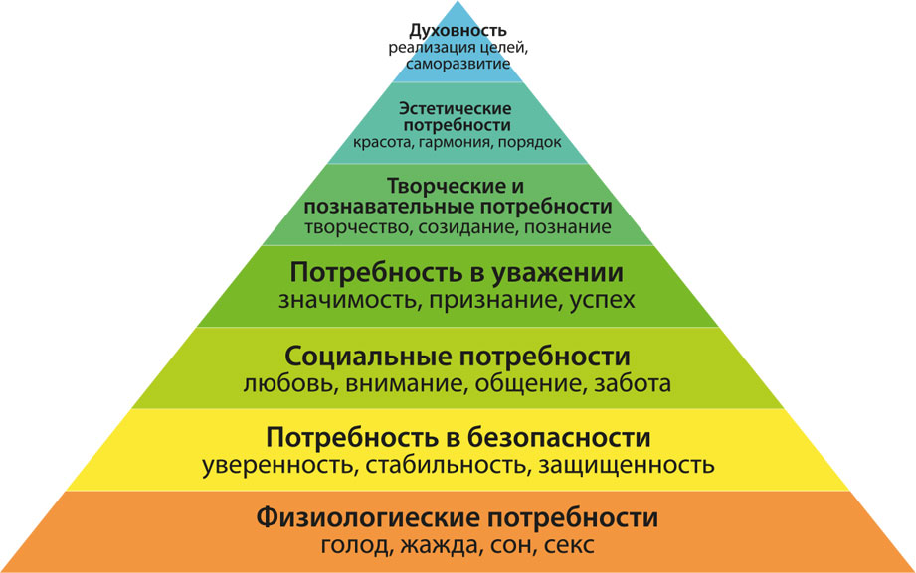

Тема занятия: «Периодизация развития ребенка»

Возрастной кризис – поворотный момент в жизни человека, который возникает как следствие достижения им определенной психологической зрелости и сопровождается новыми социальными требованиями на этой
стадии.
Позитивный компонент кризиса – разрешение конфликта, обогащение новыми положительными качествами, что гарантирует здоровое развитие личности в дальнейшем.
Негативный компонент кризиса – неразрешенность конфликта, стресс, депрессия, искаженная ситуация развития личности.
Психологическое новообразование возраста – это психические и социальные изменения, возникающие на данной ступени развития и определяющие сознание ребенка, его отношение к среде, внутреннюю и внешнюю
жизнь, ход развития в данный период.

Ведущая деятельность – такая деятельность ребёнка, развитие которой определяет наиболее важные изменения в психических процессах и психологических особенностях его личности.

Возрастные кризисы
Когда? Особенности | Зачем?  Что ребёнку надо? | Как?  Формы протеста | Кто?  Главный авторитет
Кризис первого года  «Неть!»  Стремление к физической  самостоятельности | Исследовать мир, удовлетворить своё любопытство; познать свойства и  назначения вещей;  пометить своё место в мире. Эмоционально  окрашенное самоощущение; это – предтеча  личности, сознания | Побег (уходит, уползает  из­под контроля);  отказывается выполнять  требования;  делает то, что нельзя;  отказывается от помощи  взрослых. | Родители или тот, к  кому выработалась  прочная привязан-  ность
Кризис трех лет  (2,5–3 года)  «Я сам!»  Появление самосознания. | Научиться удовлетворять  свои потребности и же-  лания самостоятельно.  Эмоционально оцени-  вает себя очень высоко,  без соотнесения с оцен-  кой других | Ревность; подозрительность; негативное пове  дение отрицание (то есть отрицание того времени, когда был беспомощным,  и всего, что с ним связано: игрушки, одежда, некоторые привычки и т. п.) | Родители или тот, кому ребёнок доверяет  (напомним: доверие  формируется на основе  привязанности)
Кризис дошкольного  возраста (5–7 лет)  Рождение социального  «Я».  Лейтмотив:  «Хочу, но не могу!»  Реб ё нок делает открытие:  «А взрослым­то быть лучше,  чем маленьким!» | Стать равным взрослым, то есть всемогущим,  всезнающим;  переделать, усовершенствовать то, что имеет  (но умения не хватает).  Рождается социальное «Я» | То же, но в более мягком варианте.  Изменяется поведение:  ребёнок ведёт себя демонстративно,  перестаёт следовать  привычным нормам поведения (особенно когда дело касается бытовых  требований) | Родители.  Постепенно увеличивается авторитет тех, кто  даёт знания
Кризис подросткового  возраста  Лейтмотив: «Кто я такой?», «Зачем я здесь?»  Становление нового самосознания | Понять себя и свои возможности.  Формируется «Я – концепция» | То же, только в более жёсткой форме | Авторитет родителей и  взрослых постепенно  сменяется (вытесняется) авторитетом ровес  ников

Тема занятия: «Понятие «депривация», ее влияние на развитие ребенка. Формирование и развитие привязанности»

Психическая депривация— это состояние, возникающее в результате таких жизненных ситуаций, где ребенку не предоставляется возможности для удовлетворения основных (жизненных) психических потребностей в достаточной мере и в течении достаточно длительного времени.
Уровни нарушений в следствие депривации
Сенсорный (ощущения) | Когнитивный (познавательны й) | Эмоциональный (чувства, переживания) | Социальный (отношения с людьми)
Слабое ощущение границ своего «Я» | менее активно осваивает окружающий мир | боится доверять, боится боли, потери | отсутствие положительной модели выстраивания отношений в семье, коллективе, обществе
слабое ощущение границ другого человека, чужого пространства, чужой собственности) | меньше развивающих стимулов от окружающей среды | защита от окружающего мира агрессивными переживаниями
сильная избирательность в контактах (либо полный отказ от них) | задерживается интеллектуальное развитие (поздно начинает говорить и т.д.) | восприятие других как носителей своих агрессивных чувств
первичное ощущение собственной неуспеваемости | выстраивание «катастрофических» моделей мира (мир, где все плохо) чувство вины перед бросившими его родителями | чувство вины перед бросившими его родителями | исполнение асоциальных ролей «прилипала», «агрессор» и т.д.
ощущение внешней опасности, обиды, страха, нестабильности |  | элементы мазохизма (плохое поведение специально провоцирует наказание)
образ себя как беспомощного неудачника «у меня все равно ничего не получится»

Домашнее задание
Напишите, какие чувства испытывает ребенок, оставшийся без любви и защиты
________________________________________________________________________________________________________________________________________________________________________________________________________________________________________________________________________________________________________________________________________________________________________________________________________________________________________________________________________________________________________________________________________________________________________________________________________________________________________________________________________________________________________________________________________________________

Тема занятия: «Переживание горя и утраты приемным ребенком. Последствия разрыва с кровной семьей»
Ребенок, пришедший в приемную семью, появился не из пустоты. Каждый из них пережил потерю своей биологической семьи (мамы, папы, братьев, сестер), привычного места жительства, своих вещей, друзей. Какими бы ни были его близкие - пьющими, бьющими, насилующими - он все равно их любил. Горевать ребенок будет как в случае смерти родителей, так и в случае изъятия его из семьи при живых родственниках.
Как же бережно помочь ребенку справиться с травмой утраты?
1. Разрешить ребенку плакать.
Столько, сколько ему нужно. Сидеть рядом, обняв и выслушивать все его горе. Разрешить ему проживать любые эмоции, не требовать быть сильным и держаться.
2. Если ребенок рассказывает что-то плохое про свою биологическую семью, злится на них, разрешите ему это, нельзя его останавливать. Но сами приемные родители не должны ничего плохого говорить про его близких.
3. В ребенке есть часть от его мамы и часть от папы. Если говорить про них только плохо, то ребенок просто отрежет часть себя и не будет признавать эту часть. Когда злость схлынет, помогите ему увидеть то хорошее, что было в его родителях. То, что передалось ему и будет его опорой. Например, это могут быть черты внешности: "у тебя такие красивые глаза, наверное, у твоей мамы тоже были красивые глаза", "ты высокий в папу". Это может быть характер, темперамент: "ты такой энергичный, упорный, любопытный, это у тебя от родителей". Его родители не плохие, просто они запутались, не справились, заболели, не смогли о нем заботиться. К сожалению, так бывает. Они сделали все, что могли.
4. Обязательно нужно снять с ребенка вину. "Ты не виноват, что мама умерла (бросила тебя). Как бы ты ни вел себя, это не могло повлиять на эту ситуацию".
5. Нужно проговорить с ребенком и свои эмоции тоже, что приемной маме тоже больно и горько от того, что с ним произошло, но она рядом, она поддержит.
6. Смотреть с ребенком фотографии из его жизни до приемной семьи. Вспоминать, какими были его родители, семья, где он жил.
7. строить с ним настоящее исходя из изменившихся условий, но не претендовать на полную замену мамы. «Ты всегда доверял свои секреты только маме. Я не смогу заменить ее в этом. Но я очень хочу, чтобы ты знал, что можешь рассказать мне о любых своих трудностях, и я помогу тебе».
8. И обязательно надо позаботиться о себе. Если у приемного родителя в жизненном опыте есть непрожитая боль утраты, то он не сможет помочь ребенку. Родитель ретравматизируется об боль ребенка и они застрянут в горе. Или ребенок начнет обслуживать родительское горе утраты. Поэтому, если почувствовали, что зацепило - идите к психологу, проработайте свою боль.
И потом наступит грусть. Свободный вдох. И жизнь пойдет дальше. И у вас и у ребенка. Для этого вы ему и нужны - помочь жить дальше!

Тема занятия: «Адаптация приемного ребенка и приемных родителей»

Попадая в новые условия, усыновленный (приемный) ребенок и его новые родители будут испытывать такие состояния, которые называются адаптацией - процессом привыкания, притирания, людей друг к другу, к изменившимся условиям, обстоятельствам.

«Медовый месяц»
1.Ребенок старается понравиться.
2. Не стоит претендовать на родительство.
3. Переживания ребенка — плохой сон, тревога, спады настроения.
4. Помощь ребенку в освоении пространства.
5. Расширение пространства.
6. Не загружать новыми впечатлениями.

«Уже не гость» (ребенка будто подменили)
Причины кризиса:
1. Появление доверия к приемным родителями ослабление «эмоциональной пружины».
Ребенок долго сдерживался, а теперь расслабился и начал реагировать на стрессовые ситуации обычным для него образом.
Ребенок чувствует, что его уже не прогонят.
Ухудшение поведения — хороший знак, это символизирует появление доверия.

2. Неготовность ребенка к появившимся требованиям и ожиданиям.
Возможно, ухудшению поведения способствовали ошибки родителей.
Ребенок не умеет выражать благодарность.
Важно учить ребенка тому, что он не умеет.

3. Нарастание детской тревоги из-за неполного понимания своего места и своей роли в принимающей семье.
Почему ребенок в этой семье — необходимы разъяснения.

4. Предыдущий травмирующий жизненный опыт ребенка.
Символический рассказ ребенка о проблемах в «прежней» семье(примеры).

Вывод: кризис нужен, он помогает родителям обнаружить проблемы ребенка;
без него невозможно перейти на следующий этап;
прохождение кризиса снижает уровень тревожности у ребенка,
повышает его самооценку; родители и ребенок приобретают уверенность.

«Вживание»
- Родители знают возможности ребенка, знают, как и что требовать;
- Возможно, что кровные дети будут предъявлять проблемы (ревность, неприятие, бунт, снижение настроения, ухудшение успеваемости в школе);
- Ребенок привыкает, чувствует себя, как дома, принимает правила, принятые в семье;
- Ребенок становится самостоятельным и уверенным;
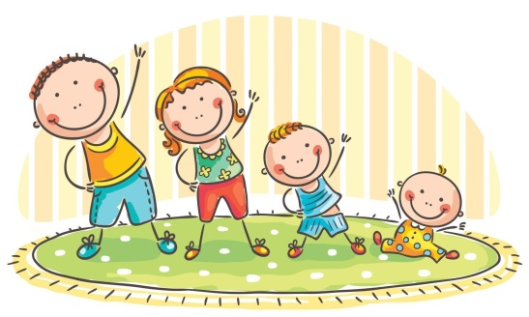
- Изменяется внешность и состояние здоровья ребенка;

«Стабилизация отношений»
- Семья становится семьей;
- Приемный ребенок ведет себя так же, как и кровные дети;
- Ребенок спокоен за себя и за свое будущее;
- У ребенка появляются новые интересы и привязанности;
- Улучшается качество жизни всех членов семьи.

Домашнее задание

Заполните таблицу «Что я могу»

 | я могу | я не могу | я не знаю
Справляться с гневом
Отшлепать
Долго не разговаривать
Кричать
Ругаться
Взять тайм – аут
Рассказывать сказки
Играть
Слушать
Гулять на улице
Хранить тайны
Сопереживать
Ставить себя на место другого
Понимать другого
Читать вслух
Делать уроки
Ждать
Меняться
Шантажировать
Обижать словами
Строить отношения
Уметь решать проблемы поведения
Объяснить, почему физическое наказание не является эффективным методом
Считать себя образованным в вопросах воспитания

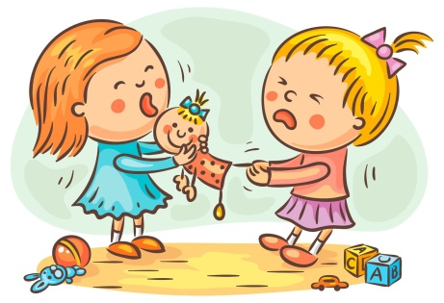
Тема занятия: «Трудное» поведение приемного ребенка, навыки управления трудным поведением. Поощрения и наказания как методы воспитания. Особенности поведения детей в подростковом возрасте»

Домашнее задание

Почему нельзя применять физические наказания?
Напишите как можно больше причин, по которым нельзя применять физические наказания к детям.
__________________________________________________________________________________________________________________________________________________________________________________________________________________________________________________________________________________________________________________________________________________________________________________________________________________________________________________________________________________________________________________________________________________________________________________________________________________________________________________________________________________________________________________________________________________________________________________________________________________________________________________________________________________________________________________________________________________________________________________________________________________________________________________________________________________________________________________________________________________________________

Как общаться с ребенком с помощью «Я-сообщений»

Выслушайте ребенка. Он еще не умеет выражать свои чувства так, как взрослые. И не стоит от него этого ожидать. Для начала выслушайте все, что он вам рассказывает, задавая уточняющие вопросы.
Уберите «Ты-сообщения». Исключение всего лишь одного местоимения «ты» в начале предложения позволит избавиться от большого количества выражений родителя, которые ребенок может воспринимать как обвинение, угрозу или навешивание ярлыков. («Ты ведешь себя ужасно», «Ты всегда раскидываешь игрушки», «Почему ты всегда меня не слушаешь?», «Ты плохой, раз делаешь плохие вещи»).
Начинайте предложение с местоимений «Я», «Мне», «Меня». Это поможет вам начать разговор не с обвинений, а выражения собственного отношения к случившейся ситуации. («Меня расстроил твой поступок», «Мне не нравится, когда меня игнорируют», «Я чувствую раздражение, когда берут мои вещи без спроса»).
Необходимо выразить свои эмоции. Самая трудная в произношении и важная часть. Именно она поможет избавиться от накопившихся эмоций и даст ребенку понять ваши переживания относительно случившегося. Таким образом, исключая протестные действия (особенно у подростков) и давая возможность обсудить сложившуюся ситуацию («Я расстроился», «Я раздражен», «Мне грустно», «Я в растерянности», «Мне неприятно», «Мне так стыдно», «Я сержусь»).
Домашнее задание
«Я – сообщение»
Задание первое.
Выберите из ответов родителей тот, который больше всего отвечает «Я сообщению». (Ответы вы найдете в конце этого урока).
Ситуация 1. Вы который раз зовете дочь садиться за стол. Она отвечает: «Сейчас», — и продолжает заниматься своими делами. Вы начали сердиться. Ваши слова:
1. Да сколько же раз тебе надо говорить!
2. Я начинаю сердиться, когда приходится повторять одно и то же.
3. Меня сердит, когда ты не слушаешься.
Ситуация 2 . У вас важный разговор с другом. Ребенок то и дело его прерывает. Ваши слова:
1. Мне трудно беседовать, когда меня прерывают.
2. Не мешай разговаривать.
3. Ты не можешь заняться чем нибудь другим, пока я разговариваю?
Ситуация 3. Вы приходите домой усталая. У вашего сына подростка друзья, музыка и веселье. На столе — следы их чаепития. Вы испытываете смешанное чувство раздражения и обиды («Хоть бы обо мне подумал!»). Ваши слова:
1. Тебе не приходит в голову, что я могу быть усталой?!
2. Уберите за собой посуду.
3. Меня обижает и сердит, когда я прихожу усталая и застаю дома беспорядок.
Задание второе.
Хочу напомнить, что используя «Я сообщение», важно называть именно то чувство, которое вы сейчас испытываете, и именно такой интенсивности. Оказывается, это не так просто: мы привыкли думать о словах , которые надо сказать ребенку, а не о наших чувствах, которые порой загоняем внутрь. В этом задании вам предлагается больше послушать себя. Сначала не думайте, что ответить ребенку, а попытайтесь дать себе отчет в том, что бы вы пережили в каждом из приводимых ниже случаев. Заполните сначала только вторую строчку во втором столбце. (Ваше чувство).
Первый пример — образец.
1. Ситуация | 1.1 Ребенок шалил за столом и, несмотря на предупреждение, пролил молоко.
2. Ваше чувство | 1.2 Расстроилась, рассердилась.
3. «Я сообщение» | ?
2.1 Сын первокурсник ходит в институт в дырявых джинсах. Отказывается носить другие брюки.
3.1 Ваша взрослеющая дочка влюбилась в «шалопая».
4.1 Вы входите в комнату (9 й этаж) и видите вашего сына дошкольника сидящим на подоконнике открытого окна.
5.1 Вы ожидаете гостей. Дочь отрезала и съела кусок торта, который вы приготовили к торжеству.
б.1 Вы только что вымыли пол, сын пришел и наследил.
7.1 С работы должен прийти муж, вы просите дочь сбегать за хлебом, она отказывается.
Задание третье.
А теперь, имея в виду то чувство (или чувства), которые вы записали против каждой ситуации, напишите Ваше «Я сообщение».
Например, в первой ситуации вашей фразой могло бы быть: «Меня сердит, когда дети не слушают, что им говорят!» Напомню, что слово «дети» здесь позволяет избежать выпада «ты».
Задание четвертое.
Вы, наверное, уже догадываетесь, что в качестве еще одного задания я предложу вам использовать «Я сообщения» в разговорах с вашим ребенком. Успех обязательно придет к вам вслед за опытом. Напоминаю: сначала определите, у кого сейчас проблема; действительно ли она у вас? Вас переполнило чувство? Тогда назовите его самому себе. Теперь скажите о нем ребенку.

Тема занятия: «Как рассказать ребенку о том, что он – приемный?»

Жили на свете две женщины…

Это обращение к приемному ребенку. Наверное, оно очень точно отражает смысл того, как выстраивать отношения и говорить с ребенком о его кровных родителях и о тех, кто его принял в новую семью.

Жили на свете две женщины, которые друг друга не знали. Одну ты не помнишь, другую называешь «мамой». Две разные женщины, создавшие твою жизнь. Две разные Судьбы переплелись, чтобы создать тебя. Одна стала твоей путеводной Звездой, другая стала твоим Солнцем. Первая женщина дала тебе жизнь, а вторая учила, как ее прожить. Первая заложила в тебя потребность любить и желание быть любимым, а вторая оказалась рядом, чтобы подарить тебе любовь. Одна дала тебе национальность, другая подарила тебе имя. Одна подарила тебе талант, другая дала тебе цель в жизни. Одна передала тебе свои страхи, другая успокаивала их. Одна видела твою первую улыбку при рождении, другая вытерла твои слёзы. Одна не смогла дать тебе дом, другая молила Бога дать ей ребенка, и Бог привел ее к тебе. А сейчас ты задаёшь мне сквозь слезы вопрос, на который еще никто не нашел ответ: кто создал тебя – наследственность или окружение? Не то и не другое, ты – создание двух различных видов любви.

Домашнее задание

1. Вспомните сказки, рассказы, песенки, связанные с проблемами приемных детей, прямо или косвенно рассказывающие об этом.
2.Напишите письмо своему будущему ребенку.

Тема занятия: «Стили воспитания»

Что такое «стиль воспитания»?
Для начала необходимо разобраться, что собственно принято называть стилем воспитания?
В психологической литературе, говоря о стиле, наиболее часто применяется следующее определение: наиболее характерные способы отношений родителей к ребенку, применяющих определенные средства и методы педагогического воздействия, которые выражаются в своеобразной манере словесного обращения и взаимодействия. Что в этом определении требует дополнительного пояснения?
Необходимо обратить внимание на средства и методы педагогического воздействия. Какие в повседневной, обыденной жизни родитель применяет средства и методы педагогического воздействия?
Методы воздействия на личность в педагогически-воспитательных целях разнообразны. Для должного функционирования педагогического процесса нужно как минимум 6 групп методов воздействия на личность:
1) убеждение;
2) внушение, заражение «личным примером» и подражание;
3) упражнения и приучение;
4) обучение;
5) стимулирование (методы поощрения и наказания, соревнование);
6) контроль и оценка

Выделяет четыре стиля семейного воспитания: анархический, либеральный, авторитарный, демократический.
Тематический словарь

Для того, чтобы Вам было проще разобраться в вопросах устройства в семью ребенка, оставшегося без попечения родителей, мы предлагаем Вашему вниманию словарь терминов, с которыми будущим приемным родителям наиболее часто приходится встречаться в литературе, в Интернете, а также при обращении за консультацией к специалистам органа опеки.
Биологические родители – лица, связанные с детьми родственными связями, происхождение детей от которых зарегистрировано в установленном законом порядке.
Девиантное поведение – отклоняющееся психическое развитие ребенка, приводящее его к поступкам, противоречащим нормам морали или права, к асоциальному поведению, например: пьянству, наркомании, половой распущенности, мошенничеству, воровству и др.
Дезадаптация – это нарушение процессов взаимодействия человека с окружающей средой, т.е. процесс, связанный с отвыканием от одних условий и привыканием к другим.
Депривация – лишение ребенка необходимых для нормального психологического развития и формирования личности родительской ласки, тепла, заботы и любви, правильного воспитания и возможности удовлетворять свои эмоциональные, духовные, физические и материальные потребности. В психологической литературе под понятием «депривация» (лат. deprivatio – лишение) понимается психическое состояние, возникающее в результате длительного ограничения возможностей человека в удовлетворении в достаточной мере его основных психических потребностей; характеризуется выраженными отклонениями в эмоциональном и интеллектуальном развитии, нарушением социальных контактов. Выделяют следующие виды депривации: сенсорная (чувственная), когнитивная (познавательная), эмоциональная, социальная, и др.
Дети, оставшиеся без попечения родителей, - лица в возрасте до 18 лет, которые остались без попечения единственного или обоих родителей в связи с их отсутствием, объявлением их умершими, лишением или ограничением в родительских правах, признанием безвестно отсутствующими, недееспособными (ограниченно дееспособными); дети родителей, находящихся в лечебных учреждениях, отбывающих наказание в виде лишения свободы, находящихся под стражей, подозреваемых и обвиняемых в совершении преступлений; уклоняющихся от воспитания детей или защиты их прав и интересов, отказывающихся взять своих детей из воспитательных, лечебных и других учреждений.
Замещающая семья – не закрепленный законодательно термин, обозначающий любую семью, в которую ребенок помещается на воспитание (кроме усыновления). Это могут быть семьи опекунов (попечителей), приемные семьи, семейно-воспитательные группы и иные формы устройства ребенка на воспитание в семью.
Опека или попечительство – одна из социально-правовых форм устройства несовершеннолетних граждан в целях защиты их личных и имущественных интересов. Устанавливается над детьми, оставшимися без попечения родителей, в целях их содержания, воспитания и образования, а также для защиты их интересов.
Опека устанавливается над детьми, не достигшими возраста четырнадцати лет. Попечительство устанавливается над детьми в возрасте от четырнадцати до восемнадцати лет.
Опекун или попечитель – совершеннолетнее дееспособное лицо, которому вверена опека, законный представитель своего подопечного, действующий в защиту его прав и интересов, совершающий от его имени бытовые сделки (для других юридических и жилищных сделок требуется разрешение органов опеки и попечительства).
Опекуном может быть только гражданин, достигший 18 лет и добровольно взявший на себя функцию опеки.
Приемная семья – форма устройства детей-сирот и детей, оставшихся без попечения родителей, на воспитание в семью. Признается опека или попечительство над ребенком или детьми, которые осуществляются по договору о приемной семье, заключаемому между органом опеки и попечительства и приемным родителем, на срок, указанный в этом договоре.
Приемные родители – супруги, а также отдельные граждане, желающие принять ребенка или детей на воспитание. Приемные родители по отношению к принятому на воспитание ребенку или детям осуществляют права и исполняют обязанности опекуна или попечителя и несут ответственность за неисполнение или ненадлежащее исполнение возложенных на них обязанностей в порядке и на условиях, которые предусмотрены федеральным законом и договором.
Привязанность – это взаимный процесс образования эмоциональной связи между людьми, которая сохраняется неопределенное время, даже если эти люди разделены. Нарушение привязанности может оказать влияние не только на социальные контакты ребенка – развитие совести, чувства собственного достоинства, способности к эмпатии, но может вносить свой вклад и в задержку эмоционального, социального, физического и умственного развития ребенка.
Ребенок-сирота – несовершеннолетний, который временно или постоянно лишен своего семейного окружения или который в своих собственных интересах не может оставаться в таком окружении, имеет право на особую защиту и помощь, предоставляемую государством.
К социальным сиротам относятся дети-отказники, подкидыши, дети, родители которых лишены родительских прав или признаны судом недееспособными (при наличии психических заболеваний), дети, чьи родители находятся в местах лишения свободы или их местонахождение неизвестно.
Социальная адаптация ребенка – процесс активного приспособления ребенка, находящегося в трудной жизненной ситуации, к принятым в обществе правилам и нормам поведения.
Социализация – комплексный процесс обучения, воспитания, развития, усвоения индивидом на протяжении его жизни социальных норм и культурных ценностей, установок и образцов поведения того общества, той социальной группы и общности, к которым он принадлежит. Процесс усвоения индивидом социального опыта, системы социальных связей и отношений.
Усыновление/ удочерение – принятие в семью ребенка, оставшегося без попечения родителей, на правах кровного. Ребенок после усыновления получает все права родного со всеми вытекающими отсюда обязанностями его родителей и лишается льгот, которые он имел как сирота.

